**Gâteau lapin pour Pâques**

[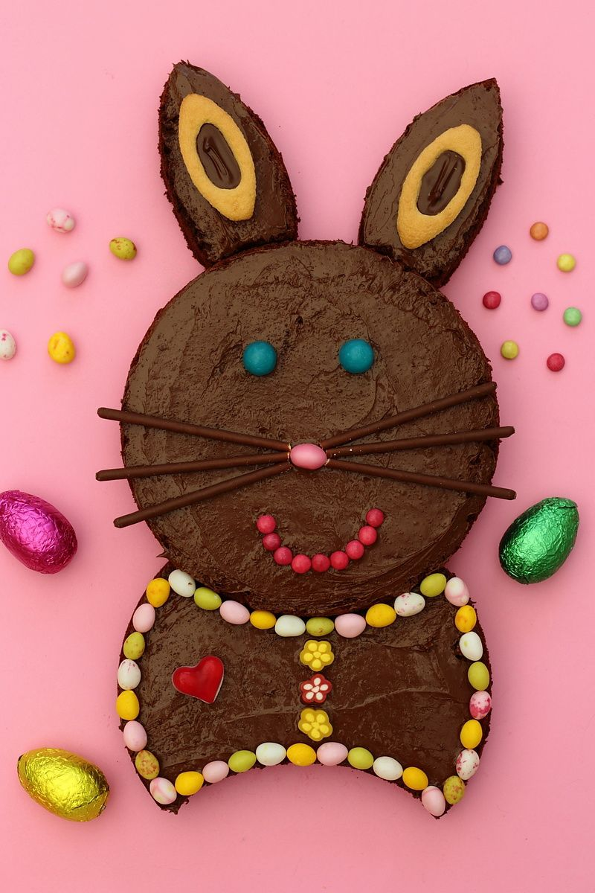](http://img.over-blog-kiwi.com/0/65/19/23/20190408/ob_1d5a4b_gateau-lapin-paques.JPG)

